**AI, IoT기술을 활용한**

**레고 관리서비스를 제공하는**

**레고 커뮤니티**

**프로젝트 계획서**

**2020. 5. 10**

**이대로 물러설 순 없 조**

**김사덕, 김정덕, 김평강, 윤명훈, 이지훈**

목차

1. 프로젝트 개요 3

1-1. 주제 선정 배경 및 시장 분석 3

1-2. 목표 3

1-3. 팀원별 담당 역할 4

2. 개발 계획 5

2-1. 일정 계획 5

2-2. 개발 언어 및 활용 기술 5

2-3. 예산 6

3. 분석 및 설계 7

3-1. 요구사항 정의 7

3-2. 애플리케이션 아키텍쳐 7

# 프로젝트 개요

## 주제 선정 배경 및 시장 분석

1. 기술/트렌드 동향

4차산업혁명의 주요 키워드인 AI, IoT와 같은 정보통신기술이 발전하고 있으며, 이러한 기술들이 멀기만 한 이야기가 아니라 점차 실생활에 적용되고 있는 분야가 많아지고 있다.

1. 국내/외 현황

레고 매출 동향

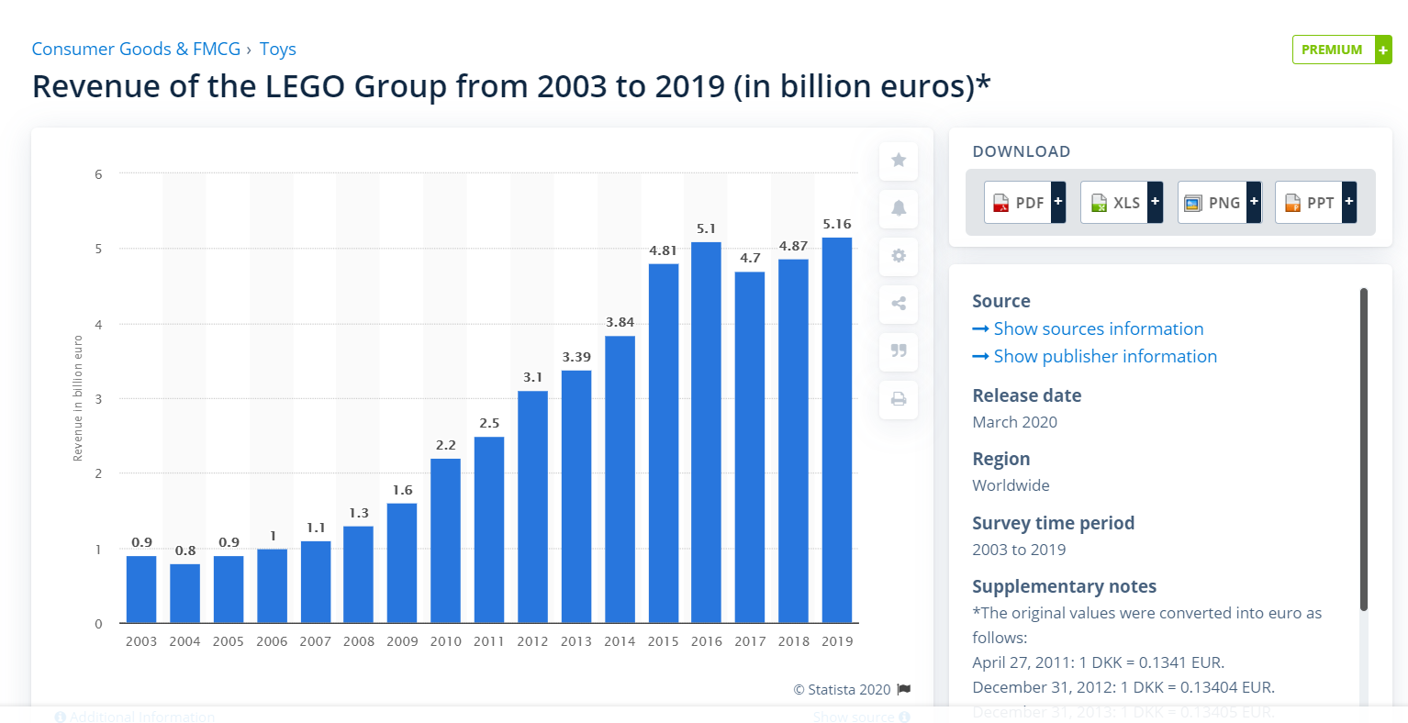

출처: <https://www.statista.com/statistics/282870/lego-group-revenue/>

레고 매출이 점점 증가하고 있다.

어릴 적 레고를 즐기던 사람들이 소비력을 갖춘 성인이 되었고, 이들이 레고의 핵심 구매층으로 변화하고 있다. 이런 사용자들이 모이는 커뮤니티 사이트를 만들고자 한다.

1. 벤치마킹 또는 유사 서비스 사례 소개

Bricklink 사이트: 레고 부품들을 낱개단위로 거래할 수도 있고, 사용자가 창작한 제품의 설계도를 공유하는 등의 커뮤니티 기능을 제공한다.

1. 소비자/시장에 줄 수 있는 가치

레고를 즐기는 사람들끼리 모여서 소통할 수 있는 커뮤니티 제공한다.

다른 사람의 레고 설계도에서 필요한 부품들을 내가 가지고 있는지 확인하거나, 내가 가진 부품을 파악하고 관리하는 것의 번거로움을 해결해 줄 수 있다.

1. 향후 전망

서비스 사용자들이 자신의 창작품을 공유함으로써 취미를 공유하고 더욱 즐길 수 있는 여건이 조성될 것이다.

## 목표

1. 프로젝트를 통해 만들고자 하는 것
   1. 레고 사용자들이 소통할 수 있는 커뮤니티
   2. 레고 사용자를 위한 편의기능(레고 부품 자동 분류, 보유 레고 기반 설계도 추천)
2. 프로젝트를 통해 이루고자 하는 것
   1. AI, IoT 기술을 사람들이 누릴 수 있게 한다.
3. 프로젝트를 통해 기대하는 것
   1. 이 프로젝트를 하면서 다양한 기술을 경험하고 배워 역량 향상

## 팀원별 담당 역할

|  |  |  |
| --- | --- | --- |
| 이름 | 역할 | 담당 업무 |
| 김평강 | 팀장 | IoT, 서비스 배포, 백엔드 |
| 김사덕 |  | AI 및 백엔드 |
| 김정덕 |  | 프론트엔드 |
| 윤명후 |  | AI, 백엔드 |
| 이지훈 |  | 프론트엔드 |

# 개발 계획

## 일정 계획

|  |  |  |  |
| --- | --- | --- | --- |
| 시작일 | 종료일 | 내용 | 담당자 |
|  |  | 기능 목록 상세 도출 | 팀원 전체 |
|  |  | 화면 기획(화면 정의서 작성) | 윤명훈 |
|  |  | 개발 환경 구성 | 팀원 전체 |
|  |  | 개발: 백엔드 | 윤명휸, 김사덕, 김평강 |
|  |  | 개발: DB 스키마 | 팀원 전체 |
|  |  | 개발: 사용자 화면 개발 | 김정덕, 이지훈 |
|  |  | 개발: 어드민 화면 개발 | 김정덕, 이지훈 |
|  |  | 완성 기능 리뷰 | 팀원 전체 |
|  |  | 개선 사항 추가 개발 | 팀원 전체 |
|  |  | 통합 테스트 | 팀원 전체 |
|  |  | 발표자료 준비 | 팀원 전체 |
|  |  | 사이트 배포 | 김평강 |

## 개발 언어 및 활용 기술

|  |  |  |
| --- | --- | --- |
| 항목 | 적용 대상 | 비고 |
| Django | 백엔드 |  |
| SQLite | DB |  |
| Python | 이미지 분석 |  |
| Vue | 프론트엔드 |  |
| Django-rest-framework | REST API |  |

## 예산

|  |  |  |  |
| --- | --- | --- | --- |
| 항목 | 상세 | 수량 | 비용 |
| [공용] AWS 프로젝트 서버 | ※ 팀 당 1대 수량을 기본 지급하니, 1대 이상의 수량 또는 특이 사양 필요시에만 기입 | 1 EA |  |
| [공용] 학습용 GPU 서버 | 신청 / 미신청  ※ AI / 딥러닝 프로젝트에 국한함 | 1 EA |  |
| 이러닝 – Vue | Vue.js 완벽 가이드 – 실습과 리팩토링으로 배우는 실전 개념 | 1EA | 77,000원 |
| 이러닝 – Vue | Vue.js 끝장내기 – 실무에 필요한 모든 것 | 1EA | 110,000원 |
| 도서 | CSS 완벽 가이드 | 2EA | 50,400원 |
| 이러닝 – 딥러닝 | 딥러닝 컴퓨터 비전 완벽 가이드 | 1EA | 99,000원 |
| 이러닝 – OpenCV | [OpenCV] 파이썬 딥러닝 영상처리 프로젝트 2 – 불량사과를 찾아라! | 1EA | 77,000원 |
| 레고 | 레고 클래식 창의력 발달 상자 완구 11005 | 1EA | 39,770원 |
| 합계 |  |  | 453,170원 |

# 분석 및 설계

## 요구사항 정의 (제공된 예시보다 세분화 할 것)

|  |  |  |
| --- | --- | --- |
| ID | 요구사항명 | 설명 |
| Req 1 | 회원 관리 | 회원의 이름, 나이, 성별, 주소, 이메일 주소, 권한을 등록/수정/삭제한다. |
| Req 2 | IoT – 레고 이송장치 제작 | 레고 부품을 이송하고 획득한 이미지를 전송할 수 있다. |
| Req 3 | 레고 분류 기능 | 이미지로부터 어떤 부품인지 분류할 수 있는 AI 기능 제작. |
| Req 4 | 좋아요 기능 | 다른 창작물을 좋아요 할 수 있다. |
| Req 5 | 레고 설계도 제공 | 사용자가 현재 보유중인 레고 부품으로 만들 수 있는 설계도를 제공한다. |
| Req 6 | 필요 부품 분류 | 설계도를 선택하면 설계도에 사용되는 부품들을 찾아 준다. |
| Req 7 | 마이페이지 | 사용자가 보유한 레고 부품 및 개인 정보 등을 관리할 수 있다. 레고 이송장치 현황을 파악하고 제어할 수 있다. |
| Req 8 | 창작물 공유 페이지 | 사용자가 직접 자신의 창작물의 설계도를 공유할 수 있다. |
| Req 9 | 덧글 기능 | 공유된 창작물에 자신의 의견을 작성 가능하다. |
| Req 10 | 팔로우 기능 | 다른 사용자를 팔로우 할 수 있다. 팔로우 한 유저들의 창작물들을 모아볼 수 있다. |
| Req 11 | REST API | 프론트엔드 요청을 받고 데이터를 전송하는 서버 구축. |
| Req 12 | DB 스키마 설계 | 서비스에 필요한 모델을 정의한다. |
| Req 13 | 레고 이미지 학습 | 부품을 분류하기 위해 AI에 이미지를 학습시킨다. |

## 애플리케이션 아키텍쳐

추후 작성 예정